广元市“十四五”地质灾害防治规划
（征求意见稿）

广元市自然资源局
2022年6月

目 录
第一章 地质灾害防治总体形势 1
第一节 地质灾害现状 1
第二节 “十三五”防治成效 3
第三节 形势与挑战 7
第二章 总体要求 11
第一节 指导思想 11
第二节 基本原则 11
第三节 规划目标 13
第四节 空间布局 15
第三章 强化源头防范，夯实风险管控基础 19
第一节 持续实施地质灾害风险调查评价 19
第二节 积极开展隐患综合遥感解译判识 20
第三节 加强隐患风险动态巡查排查管理 20
第四章 坚持人防技防，提升监测预警能力 23
第一节 完善群测群防专职监测预警网络 23
第二节 构建群专结合综合监测预警体系 23
第三节 提高地质灾害气象预报预警水平 24
第五章 推动全域整治，着力减轻隐患风险 26
第一节 全力实施避险搬迁惠民实事 26
第二节 大力开展地质灾害综合整治 26
第三节 强化推进治理工程加固维护 27
第四节 打造治理工程创新示范样板 27
第六章 探索机制创新，构建科学防治体系 29
第一节 建立隐患点+风险区双控体系 29
第二节 推动规划管控和用途管制融合 29
第三节 强化防治法制标准化管理建设 29
第七章 整合资源力量，提升整体服务能力 31
第一节 提升科技支撑防灾服务水平 31
第二节 优化推进专业人才队伍建设 31
第三节 提高物资装备储备保障水平 32
第四节 提升基层防灾减灾避险能力 32
第八章 环境影响与效益评估 33
第一节 环境影响评价 33
第二节 减少环境影响措施 33
第三节 实施效益评估 35
第九章 保障措施 38
第一节 强化组织领导 38
第二节 保障资金投入 38
第三节 加大政策支持 38
第四节 严格监管考核 39
第五节 加强宣传引导 39
附图1 广元市“十四五”地质灾害易发分区图 40
附图2 广元市“十四五”地质灾害防治分区图 41
附图3 广元市“十四五”地质灾害防治规划工作部署图 42
附表1 广元市“十四五”地质灾害防治规划工作部署汇总表 43

前 言
“十四五”时期是开启全面建设社会主义现代化国家新征程、向第二个百年奋斗目标进军的第一个五年，也是地质灾害防治工作贯彻新时期防灾减灾救灾理念，推进治理体系和治理能力现代化，紧密服务广元“三个一、三个三”兴广战略，建设川陕甘结合部现代化中心城市和四川北向东出桥头堡的关键时期。
为全面深入贯彻落实党的十九大和十九届历次全会精神，坚持以人民为中心，统筹发展和安全，建立科学高效的地质灾害综合防治体系，最大限度避免和减少地质灾害造成人员伤亡和经济损失，保障全市经济社会协调可持续发展，依据《地质灾害防治条例》《国务院关于加强地质灾害防治工作的决定》《四川省地质环境管理条例》《四川省“十四五”地质灾害防治规划》《广元市国民经济和社会发展第十四个五年规划和二〇三五年远景目标纲要》等法律法规和相关文件，制定本规划。
本规划所称的地质灾害，是指自然因素或人为活动引发的危害人民生命和财产安全的崩塌、滑坡、泥石流、地面塌陷、地裂缝、地面沉降等与地质作用有关的灾害。规划内容主要包括：地质灾害调查评价、监测预警、综合治理、应急支撑、能力建设。规划基准年为2020年，规划期为2021年至2025年，规划范围为广元市苍溪县、旺苍县、剑阁县、青川县、利州区（含经济技术开发区）、昭化区和朝天区7个县（区）。本规划是“十四五”时期广元市推进地质灾害防治工作的指导性文件。
本规划由广元市自然资源局组织编制，经市政府批准后以广元市自然资源局名义印发实施。

第一章 地质灾害防治总体形势

第一节 地质灾害现状
广元市位于四川盆地北部、嘉陵江上游、川陕甘三省结合部，地处北纬31°31′至32°56′、东经104°36′至106°45′之间，为四川的北大门，属秦巴山区、川陕革命老区，幅员面积16319平方千米，户籍人口230.7万。受复杂地形地貌条件、地质构造发育、地震频发、降水分布不均匀等自然条件以及人类不合理工程活动等影响，广元市地质灾害易发、多发、频发，是全省受地质灾害危害和影响最为严重的地区之一。尤其是2008年“5·12”汶川特大地震后，持续受地震、极端天气叠加影响，广元全市共发生各类地质灾害灾（险）情2617起，受灾人数达5400余人，直接经济损失近4亿元。
截止2020年底，全市已排查发现威胁群众生产、生活安全的各类地质灾害隐患有1286处，分布在7个县（区）、139个乡镇（街道办事处）、705个行政村，对7775户3.97万余名群众的生命和近19.5亿元财产安全不同程度地构成威胁（详见表1-1）。按属地划分，苍溪县92处、旺苍县232处、剑阁县207处、青川县366处、利州区（含经济技术开发区）197处、昭化区72处、朝天区120处，青川县地质灾害最为发育；按类型划分，已查明的地质灾害以滑坡类型为主，其中，滑坡1074处、崩塌182处、泥石流22处、地面塌陷8处，分别占地质灾害总数83.51%、14.15%、1.71%、0.62%（详见表1-2）；按规模划分，全市已查明的巨型、大型、中型、小型地质灾害隐患分别为1处、3处、60处、1222处，分别占地质灾害总数0.08%、0.23%、4.67%、95.02%，以小型为主；按险情划分，全市已查明的特大型、大型、中型、小型地质灾害隐患分别为3处、9处、71处、1203处（详见表1-3）。
表1-1 广元市已查明的地质灾害隐患威胁情况表(截止2020年底)
区（县） | 地质灾害隐患总数（处） | 威胁户数（户） | 威胁人数（人） | 威胁财产（万元）
苍溪县 | 92 | 328 | 2827 | 7880
旺苍县 | 232 | 2049 | 9153 | 34351
剑阁县 | 207 | 927 | 10704 | 29595
青川县 | 366 | 2103 | 7052 | 44087
利州区（含经济技术开发区） | 197 | 1151 | 4283 | 30337
昭化区 | 72 | 310 | 1540 | 11950
朝天区 | 120 | 907 | 4170 | 36533
合计 | 1286 | 7775 | 39729 | 194733
表1-2 广元市已查明的地质灾害隐患统计表(截止2020年底，单位：处)
类型  区（县） | 滑坡 | 崩塌 | 泥石流 | 地面塌陷 | 合计
苍溪县 | 72 | 20 |  |  | 92
旺苍县 | 162 | 64 | 1 | 5 | 232
剑阁县 | 182 | 24 | 1 |  | 207
青川县 | 319 | 30 | 17 |  | 366
利州区（含经济技术开发区） | 179 | 15 | 3 |  | 197
昭化区 | 66 | 6 |  |  | 72
朝天区 | 94 | 23 |  | 3 | 120
总数 | 1074 | 182 | 22 | 8 | 1286
百分比 | 83.51% | 14.15% | 1.71% | 0.62% | 100%
注：不稳定斜坡将根据1:5万地质灾害风险调查成果，逐步确定其灾害类型。
表1-3 广元市已查明的地质灾害隐患规模统计表(截止2020年底，单位：处)
规模  类型 | 巨型 | 大型 | 中型 | 小型
滑坡 |  |  | 39 | 1035
崩塌 |  | 1 | 10 | 171
泥石流 | 1 | 2 | 10 | 9
地面塌陷 |  |  | 1 | 7
总数 | 1 | 3 | 60 | 1222
百分比 | 0.08% | 0.23% | 4.67% | 95.02%

第二节 “十三五”防治成效
面对复杂严峻的地质灾害防治形势，全市上下深入领会习近平总书记关于防灾减灾救灾系列重要论述精神，认真落实省委、省政府地质灾害防治工作各项决策部署，在省财政厅、省自然资源厅的支持帮助下，各级党委、政府紧紧围绕服务经济社会发展大局和维护人民群众生命财产安全大局，相关部门密切配合，广大干部群众共同努力，“十三五”期间，累计投入各级财政资金6.1亿余元。其中，争取中央、省级财政专项补助资金5.48亿元，市县自筹资金0.62亿元。扎实开展地质灾害综合防治体系建设，地质灾害调查评价稳步推进、监测预警持续优化、治理力度逐步加强、防治能力显著改善，全市连续多年实现地质灾害预案点“零伤亡”，防灾减灾工作取得明显成效，为全市经济社会发展提供了有力地质环境安全保障。
组织机制更加高效。全市各级党委、政府高度重视地质灾害防治工作，把地质灾害防治工作列为“一把手”工程，将地质灾害防治工作当作“生命工程”来抓，纳入政府工作目标。主要领导亲自抓，分管领导具体抓，相关部门协同抓，地质灾害防治工作由部门主抓向齐抓共管转变；建立并落实市、县、乡、村、组、点六级防灾责任体系，改革调整市、县两级地质灾害防治指挥协调机构，基本形成政府主导、部门协同、齐抓共管的地质灾害防治格局；推行雨前排查、雨中巡查、雨后核查“三查”机制，固化形成主动避让、提前避让、预防避让“三避让”原则，修订完善《广元市突发地质灾害应急预案》，严格落实地质灾害年度防治方案编制、预警预报、会商调度、动态抽查、联合督查、定期通报、绩效考评等常态化工作机制，形成全市地质灾害防治工作合力。
调查评价全面开展。十三五期间，完成了苍溪和旺苍2个县1：50000地质灾害详查。在顺利完成昭化、利州、青川和苍溪4个县域地质灾害风险调查评价基础上，加快推进全市域其余3个县（区）地质灾害风险调查评价工作，不断摸清地形地貌、地质构造特点和地质灾害风险底数。每年汛前全覆盖开展地质灾害隐患巡排查，汛中适时组织集中排查和特殊时段加密排查，对排查出的隐患点编制防灾预案，落实防灾措施，实时更新地质灾害隐患数据库，实现对隐患的动态管理。全面更换70岁以上地质灾害隐患点的监测人员，整治消除“空心村”性质地质灾害隐患点，补强“空心村”防灾薄弱环节。按照部省统一部署要求，积极推进地质灾害隐患综合遥感识别地面核查和成果应用，隐患发现能力不断提高。
监测预警日益完善。始终把地质灾害防范工作作为头等大事，坚持点面结合，不断提升监测预警能力。建立健全地质灾害群测群防专职监测体系，大力落实数千人地质灾害专职监测队伍，全覆盖开展监测员业务培训，实现专职监测全覆盖。争取中省资金2878.24万元用于完成重大地质灾害隐患341处专业监测点及5处专业监测示范点建设，隐患动态监测水平不断增强。建成市级地质灾害专业监测预警平台，建立市、县两级地质灾害气象风险预警预报系统，常态化开展预警预报社会公众服务，不断完善地灾气象会商、预警、发布制度，加强自然资源与气象、水利、应急等部门的会商研判，提升地质灾害气象风险预警精度。探索采用天气预报、门户网站、新闻媒介、手机短信、微信和QQ工作群等多种方式将地灾气象预警预报信息，通知到一线防灾人员和受威胁群众，为指导群众紧急避险转移和应急监测提供有效支撑。初步实现了全市地质灾害防治智能化、监测预警精准化、数据管理精细化，大大提升了地质灾害防灾减灾能力和科技化水平。
综合防治稳步推进。累计投入3700万元实施受威胁群众避险搬迁1138户。组织开展地质灾害工程治理及排危除险项目492个，重大隐患风险明显减轻。通过政府购买服务方式逐县（区）落实专业支撑队伍，积极探索志愿者服务参与地灾防治，基层防灾力量不断充实。将加强地质灾害宣传和培训作为防灾的重要手段之一，多层次开展各级地质灾害防治知识培训演练，采用露天坝培训、集中培训、点对点分散培训演练等方式大力宣传地质灾害防治知识，利用“4.22地球日”“5.12防灾减灾日”“6.5环境日”“6.25全国土地日”搭建宣传平台，发放宣传资料，提供防灾避险咨询，培训人员17.8万余人次，社会识灾防灾避灾能力明显提高。参照省级政府投资地质灾害防治项目建设市场主体信用评价管理办法，建立市级地质灾害防治信用平台，有效保障地质灾害工程治理项目的规范进行。
专栏1 “十三五”时期地质灾害防治主要指标完成情况
序号 | 指标名称 | 指标内容 | 完成情况 | 完成率
1 | 调查评价 | 1：50000地质灾害详查 | 2县（区） | 100%
1 | 调查评价 | 县域风险调查评价 | 4县（区） | 100%
2 | 监测预警 | 群测群防专职监测 | 10987点次 | 100%
2 | 监测预警 | 专业监测预警及数据库建设 | 1处 | 100%
2 | 监测预警 | 群专结合监测 | 341处 | 100%
2 | 监测预警 | 专业监测示范点建设 | 5处 | 100%
3 | 综合治理 | 工程治理 | 120处 | 100%
3 | 综合治理 | 避险搬迁 | 1138户 | 100%
3 | 综合治理 | 排危除险 | 372处 | 100%
3 | 综合治理 | 受威胁县城综合整治 | 30处 | 100%
4 | 能力建设 | 机构与队伍建设 | 1支 | 100%
4 | 能力建设 | 区域远程传输实时对讲监测指挥平台建设 | 4处 | 100%
4 | 能力建设 | 信息化建设 | 6处 | 100%
4 | 能力建设 | 基层防灾社区 | 完成 | 100%
4 | 能力建设 | 宣传培训 | 17.8万人次 | 100%
4 | 能力建设 | 科技支撑 | 完成 | 100%

第三节 形势与挑战
“十三五”时期，广元市地质灾害防治工作取得积极进展，为“十四五”时期推动全市地质灾害防治工作提档升级打下了坚实基础。广元积极参与“一带一路”建设，主动融入成渝地区双城经济圈建设、扎实推进川东北经济区、阆苍南一体化协同发展、九广合作、浙广合作等国省战略深入实施，统筹发展和安全，全市地质灾害防治工作满足适应新形势、符合新需求、应用新技术、实现创新发展和服务大局要求，但自然灾害易发多发、社会治理任务繁重等带来一系列风险挑战。
（一）问题与挑战
党的十九届五中全会对统筹发展和安全提出明确要求、作出系统部署；“十四五”时期，社会公众对安全问题的关注将达到新高度，对全市地质灾害防治工作提出更高要求。
防治形势处于高风险态势。广元地处四川盆地北部、嘉陵江上游、川陕甘三省结合部，特殊的地理位置，复杂多样的地形地貌、地质构造和气候特点，地质环境条件十分脆弱，重特大地震频发，区域性和局地强降雨突出，地质灾害仍将长期呈易发多发态势。“5.12”汶川特大地震后，龙门山区和米仓山区地质构造、地质环境发生较大变化，地质环境更加脆弱，地震、强降雨、连续降雨等因素诱发地质灾害的可能性进一步加大，地质灾害发生的阈值进一步降低，在今后相当长一段时间内，地质灾害隐患风险持续高位运行，防范应对形势更为复杂。
综合防治任务艰巨繁重。随着全省地质灾害隐患风险普查工作正在推进，由地质灾害单点防范到隐患点、风险区双控模式仍在摸索尝试。现有监测设备在性能的可靠性、耐久性、经济性等方面还需提升，预警模型还不成熟，预警准确度亟待提高。广元市地质灾害隐患点多面广、危害严重，复杂的地形地貌地层条件给地质灾害隐患的排查带来较大的障碍，防治形势更为严峻，纳入市、县级预案进行管理的地质灾害隐患有1286处，共威胁人口39729人、财产194733万元，综合防治任务繁重。
隐患风险早期发现难度大。广元市地形陡险，相对高差大，植被茂密，地质灾害隐患隐蔽性强，常规人工调查、排查难度大。近年来虽然开展了多次地质灾害隐患排查，但仍有地质灾害隐患“漏网”或不能发现，尤其是人难以到达的高位、隐蔽性强的地质灾害隐患，以现有手段难以发现或识别。加之“5.12”汶川地震以来的多次强烈地表震动影响，除去已调查排查发现的地质灾害隐患外，大量山体因震裂损伤形成“内伤”，在后期余震、蠕变或降雨等其他因素影响下，发生地质灾害的风险机率较大。
防灾减灾基础依然薄弱。由于各级财力薄弱，基层县、乡两级地质灾害防治能力建设投入一直不足，基层乡镇自然资源所人员不足，应对繁重的防灾工作任务依然捉襟见肘。地质灾害隐患点监测预警以人防为主，绝大部分隐患只能采取简易监测等土办法开展监测预警，专业监测覆盖面还不够。地质灾害信息系统建设亦处于起步阶段，只现实了基础数据的管理，数据融合度差，难以满足信息快速处理、报送及决策要求。基层新型智能化装备设备配备应用和地质灾害信息化支撑能力有待加强。
（二）发展机遇
“十四五”时期，广元市将深入实施“三个一、三个三”兴广战略，全市发展将处于全面建设社会主义现代化夯基筑底起步期、高质量发展加速期、城市能级提升突破期、大开放促大发展关键期，转型发展、创新发展、跨越发展具有多方面优势和条件，为全市加快推进地质灾害防治工作带来有利契机。
新发展理念为地质灾害防治工作提出新定位。习近平总书记多次就防灾减灾救灾工作作出重要指示，提出“两个坚持、三个转变”防灾减灾救灾理念。党的十九届五中全会围绕统筹发展和安全提出明确要求。省委十一届八次全会明确提出要“统筹发展和安全，建设更高水平的法治四川和平安四川”，明确要求“加强洪涝干旱、森林草原火灾、地质灾害、地震等领域监测预警和防灾减灾救灾能力建设”。坚持底线思维，在国家安全、经济安全和人民群众生命安全的大安全格局中全新谋划地质灾害防治工作新定位，以更高水平地质环境安全保障助力经济社会高质量发展。
新发展格局为地质灾害防治工作提供新契机。广元位于成都、重庆、西安、兰州四大城市几何中心，是川陕甘毗邻地区的交通枢纽和物资集散中心，长江经济带和丝绸之路经济带、成渝地区双城经济圈与关中—天水经济区互动合作的重要节点，需要着力推进安全、高标准、生态化地质灾害综合整治，推出更为可靠的地质灾害风险评估、监测预警等服务产品，把实施地质灾害防治同“广元建设川陕甘结合部区域中心城市和四川北向东出桥头堡”有机结合起来，不断满足人民群众迫切的安全感和获得感需要。这些都要求广元积极主动作为，构建完善的地质灾害综合防治体系，为推动经济社会高质量发展同安全环境持续改善的良性互动，为实现全市经济行稳致远、社会安定和谐提供地质环境安全屏障。

第二章 总体要求

第一节 指导思想
坚持以习近平新时代中国特色社会主义思想为指导，认真学习贯彻习近平总书记关于“两个坚持、三个转变”防灾减灾救灾重要论述以及对四川工作的系列重要指示精神，全面落实党中央国务院、省委省政府、市委市政府关于地质灾害防治各项决策部署，坚持人民至上，生命至上的理念，坚持以防为主、防抗救相结合，坚持常态减灾和非常态救灾相统一，统筹发展和安全，加快构建科学高效的地质灾害防治体系，进一步夯实地质灾害防治工作基础，推进地质灾害“防”的能力和“治”的标准提升，整体提升全社会地质灾害综合防范能力，为开启全面建设社会主义现代化广元新征程，如期实现“建设川陕甘结合部现代化中心城市”的战略目标提供可靠的地质安全保障。

第二节 基本原则
——坚持以人为本，保障安全。牢固树立以人民为中心的发展理念，将保护人民群众生命财产安全放在首位，以消除地质灾害隐患、减轻地质灾害威胁为根本。将防范化解地质灾害风险作为工作方向，把服务经济社会发展和满足人民群众对地质环境安全的需求作为工作出发点和落脚点。
——坚持预防为主，管控风险。坚持防灾工作重心前移，将地质灾害防治工作从减少灾害损失向减轻灾害风险转变。强化隐患排查和风险调查评价，完善群测群防，推进人技结合监测预警，提高隐患识别能力和预警准确性、时效性，建立完善地质灾害风险双控体系，努力从源头上降低地质灾害风险。
——坚持整体布局，系统整治。强化地质灾害防治规划与国土空间规划的有机衔接，统筹地质灾害防治工作同国土用途管制、生态保护修复综合施策。紧密围绕成渝双城经济圈建设等重大发展战略，统筹规划，分类处置，以减缓地质灾害险情为重点，统筹开展地质灾害调查评价、监测预警、全域整治、能力建设等工作，服务社会经济发展大局。
——坚持科技引领，信息防灾。坚持创新驱动战略，切实加大科技投入和信息化技术应用，推动常规方法与云计算、大数据、物联网、人工智能等现代科学技术有机融合，大力推进地质灾害人技结合防灾模式，提高地质灾害防治科技支撑能力，推动地质灾害信息技术平台智能化升级，努力构建更高质量、更有效率、更为安全的科技防灾体系。
——坚持分级管理，群防共治。坚持属地为主，分级负责，突出地方政府的防灾主体责任，做到政府组织领导、部门分工协作，全社会共同参与。坚持“谁引发、谁治理”，落实相关主体的防治责任，按照“谁投资、谁受益”，鼓励社会资本参与地质灾害防治工作，构建多元化地质灾害防治格局。

第三节 规划目标
通过本规划的实施，到2025年底，全面完成规划期地质灾害防治任务，完善地质灾害调查评价、监测预警、全域整治及能力建设体系建设，最大程度地避免或减轻地质灾害造成的人员伤亡和财产损失，威胁城镇的地质灾害隐患点及重大地质灾害隐患风险明显降低，全市地质灾害综合防治能力和科技支撑水平跃上新台阶。
展望2035年，广元市地质灾害防治形势趋稳好转，地质灾害防治综合管理能力显著增强，防范化解重大风险体制机制更加健全，地质灾害综合防御能力和治理工程标准明显提升，为全面建设社会主义现代化国家提供更加有力的安全保障。
具体目标包括:
（一）调查评价精度明显提高。完成市、县两级地质灾害风险调查评价与区划，实施中高易发区斜坡地质灾害隐患风险详查，初步摸清全市地质灾害隐患和风险底数。积极推进地质灾害隐患综合遥感识别核查及成果应用，不断提升隐患识别发现能力。
（二）综合监测预警基本建成。分年度完成群测群防专职监测和人技结合监测预警体系建设任务，人防+技防监测预警水平持续提升，升级完善市级地质灾害气象预警系统，实现市级预警到乡、县级预警到村，地质灾害气象风险预警预报更加准确有效。
（三）全域综合整治有效防控。运用避险搬迁与工程治理相结合的手段，完成1357户受地质灾害群众避险搬迁，分类分级实施628处地质灾害工程治理及排危除险，分轻重缓急完成治理工程后期管理和维护，实现全市消除地质灾害隐患点919处左右，减少受地质灾害威胁群众24430人左右。
（四）基层能力建设提升明显。进一步夯实地质灾害防治市、县、乡、村、组、点六级防灾责任体系，各级地质灾害防治人才队伍、物资及装备得到有效充实，地质灾害宣传培训与演练等公共服务的覆盖面及社会参与度明显提升，地质灾害新技术新方法运用取得积极进展。
专栏2-1 广元市“十四五”时期地质灾害防治规划主要指标
一级指标 | 二级指标 | 防治现状 | 2025年目标 | 属性
风险调查评价工程 | 县级1：50000地质灾害风险  评价（县） | 4 | 3 | 约束性
风险调查评价工程 | 市级1：100000地质灾害风险  评价（市） | - | 1
风险调查评价工程 | 斜坡地质灾害风险详查（县） | - | ≥3 | 约束性
监测预警  工程 | 群测群防专职监测（点） | 已查明隐患点全覆盖 | 已查明隐患点全覆盖 | 约束性
监测预警  工程 | 群专结合监测点维护（处） | - | 122 | 约束性
避险搬迁与治理工程 | 避险搬迁（户） | 1138 | ≥1357 | 约束性
避险搬迁与治理工程 | 工程治理及排危除险（处） | 492 | ≥628 | 约束性
地灾隐患风险管控能力提升工程 | 风险双控试点（县） | - | ≥1 | 预期性
地灾隐患风险管控能力提升工程 | 城镇地质灾害风险评估与国土空间管控试点（县） | - | ≥1 | 预期性
防治能力提升工程 | 年度防灾减灾宣传教育（年） | 逐年实施 | 5 | 预期性
社会效益 | 消除地质灾害隐患点（处） | - | 919处左右 | 约束性
社会效益 | 减少受地质灾害威胁人数（人） | - | 24430人左右 | 约束性

第四节 空间布局
（一）科学划分地质灾害易发区，推进分区防控
依据广元市各区（县）地质环境条件、地质灾害发育现状及人类工程活动强度等因素，将全市划分成地质灾害高易发区、中易发区和低易发区。
地质灾害高易发区主要分布于青川县东部、朝天区北部和西部、利州区、旺苍县南部、剑阁县南部和苍溪县东部，面积386.03平方公里，占全区总面积的2.4%，这些区域断层较发育，岩层破碎，地形切割强烈，地形坡度大，有利于地质灾害的发育。中易发区主要处于广元市西北部，面积6443.65平方公里，占全区总面积的39.2%，这部分区域受广元北部断裂带构造格局影响和控制，以青川、旺苍北部一带较为典型，区内沟壑密度较大，切割较深，从而发育更多的地质灾害。低易发区分布于广元市东北部和南部区域，面积9489.32平方公里，占全区总面积的58.4%。
地质灾害高易发区应作为国土空间规划及用途管制的重点地区，相关部门和责任主体应充分结合建设用地适应性评价，引导新建工程尽量避开；在地质灾害中、低易发区开展国土空间规划、城镇开发、工程建设和农村建房等活动中应加强地质灾害危险性评估工作，根据评估结论和建议，落实地质灾害防治措施，加强地质灾害隐患及风险源头管控。
- 动态划定地质灾害风险区，落实分类管理
结合广元市地质灾害风险调查评价成果及历史地质灾害事件发生情况，将全市划分为高风险区、中风险区及低风险区。其中，高风险区主要分布在青川、旺苍局部区域，面积82.01平方公里，占全区面积的0.5%。中风险区主要分布在北部山区，面积3911.22平方公里，占全区面积的24%。低风险区主要分布在低山丘陵区及高山无人区，面积约12325.77平方公里，占全区面积的75.5%。
在地质灾害高风险区开展城镇开发活动，应充分考虑城镇建设的可拓展空间，原则上一般不作为城市更新建设区和城镇建设规划发展方向，积极采取地质灾害避险搬迁、排危除险等整治措施。地质灾害中风险区要落实风险管控措施，采取综合整治措施开展系统治理，全力确保安全。对低风险区，应按规定落实地质灾害防范措施，开展地质灾害危险性评估并配套实施相关防护工程。各级人民政府应根据承灾体特征等，动态调整地质灾害风险防范区，落实避险转移、避让搬迁、工程治理等防治措施，及时消除或减轻隐患风险。
（三）系统部署地质灾害防治区，明确分区任务
根据广元市地质灾害易发区分布，结合全市地质环境背景、经济社会发展情况与重要工程建设布局、保护对象的重要性、人口聚集性等要素，将全市划分为重点防治区、次重点防治区及一般防治区。
重点防治区主要位于青川县沙州镇南部、建峰镇西南部、竹园镇东部、关庄镇南部、朝天区朝天镇南部、羊木镇东北部、沙河镇东南部、旺苍县英萃镇北部、米仓山镇西南部、三江镇西南部、嘉川镇西北部、黄洋镇东北部、龙凤镇西北部、木门镇西北部、九龙镇、利州区金洞乡中部、三堆镇中部、宝轮镇南部、大石镇北部、荣山镇北部、剑阁县下寺镇北部、汉阳镇北部及西北部、普安镇北部、白龙镇北部、开封镇西北部、昭化区元坝镇北部、苍溪县龙王镇西北部、桥溪乡南部，总面积1574.79平方公里，占全市面积9.7%，包括已查明的地质灾害隐患240处，点密度0.15处/平方公里。区内地质构造复杂，地形地貌多样，人口密度较大，人类工程经济活动频繁，主要威胁场镇、聚居区及散居农村居民点等。本区应主要采取工程治理、搬迁避让和监测预警相结合等防治措施。
次重点防治区主要位于广元市的中心城区、兰渝通道产业发展轴、京昆-蜀道产业发展轴、中部河谷城镇发展带、广巴达万通道发展轴、绵万通道产业发展轴辐射区域，总面积7020.93平方公里，占全市面积43%，包括已查明的地质灾害隐患682处，点密度0.10处/平方公里。区内地质灾害及不良地质现象较发育，城市和城镇较为密集，工业、农业及其他产业较为发达，人口集中而稠密，危险性较高。本区防治措施是以监测预警、避险搬迁为主，辅以工程治理措施。督促相关部门对本区威胁厂矿、交通干线、堵塞河道的地质灾害点落实防治措施。
一般防治区为除重点、次重点防治区以外的其他区域。主要为中高山无人或少人区、乡镇及街道办事处地势相对较平缓等地区等，总面积7723.28平方公里，占全市面积47.3%，包括已查明的地质灾害隐患364处，点密度0.05处/平方公里。区内人类工程活动少，地质灾害及不良地质现象弱发育，危险性一般，主要威胁分散农户等。本区主要防治措施以搬迁避让为主，对有威胁对象的灾害点进行监测预警，对集镇两侧的地质灾害隐患点实施工程治理。

第三章 强化源头防范，夯实风险管控基础
高效实施地质灾害风险调查评价工程，着力开展不同尺度地质灾害风险调查评价、隐患综合遥感解译判识应用和隐患点、隐患风险动态巡查排查管理，为全面强化地质灾害风险管控提供科学数据支撑。

第一节 持续实施地质灾害风险调查评价
按照“定性定量结合、覆盖现存隐患、实现风险排序、易于推广使用”的原则，充分考虑区域地质灾害易发性、活动性和危险性等因素，全面实施市、县不同尺度地质灾害风险调查评价，持续摸清家底、查明机理、明确危害、落实预案、采取针对性防治措施。
（一）实施全市地质灾害风险调查评价区划成果集成。按照地质灾害“易发性—危险性—风险”三个环节，扎实推进地质灾害易发县域风险调查评价工作，实现地质灾害风险普查全覆盖，同时结合本市地质灾害条件，分析地质灾害发育分布规律和危害情况，划定地质灾害易发区和风险区，提出地质灾害防治工作对策。
（二）动态完善地质灾害信息数据库。建立完善市、县两级地质灾害隐患点和风险区基础数据库，开展综合研究，为地质灾害精细化管理、风险管控提供技术支持。
（三）重点区域精细调查。根据需求，有针对性开展受地质灾害威胁严重的县城、集镇等地质灾害精细调查，积极推进中高风险区斜坡地质灾害隐患风险详查，为城镇建设及国土空间规划布局提供参考依据。

第二节 积极开展隐患综合遥感解译判识
着力发现预案外地质灾害隐患，推动同四川省国土空间生态修复与地质灾害防治研究院等科研院所建立合作机制，探索运用卫星遥感、无人机航摄、多时序合成孔径雷达干涉测量（InSAR）、激光雷达（LiDAR）等“空天地”一体化的现代遥感技术，重点开展地质灾害隐患1:50000中高分辨率光学卫星解译和解译成果筛查，圈定变形靶区，进行地面核查，动态掌握地质灾害隐患变化特征，及时纳入隐患和风险基础数据库，不断提升地质灾害隐患识别发现能力。

第三节 加强隐患风险动态巡查排查管理
根据地质灾害隐患点分布特点和地质环境条件，依托驻守技术支撑队伍，在每个年度动态开展地质灾害隐患巡排查基础上，探索建立地质灾害风险区动态巡排查机制，强化地质灾害隐患点动态管理，逐步完善地质灾害隐患点、风险区雨前排查、雨中巡查、雨后核查“三查”机制和主动避让、提前避让、预防避让“三避让”原则，聚焦靠山靠崖、临沟临坎有人居住（活动）区和交通干线、旅游景区、岩溶地区、矿山采空区、在建工程工棚营地、电站及水利设施周边等重点区域、重点部位、重要设施，核查地质灾害隐患点、风险区的新变化、周边斜坡沟谷地质灾害的新征兆；核查地质灾害治理（含排危除险）的实施工程完好性和防灾有效性，评估工程防灾风险，提出维护、加固、修复或度汛方案建议。检查各项防灾措施的落实情况和防灾责任人的到位情况，提出整改意见。在遭遇强烈地震、极端强降雨时，立即开展震区或强降雨区地质灾害专项排查。出现突发地质灾害灾（险）情时，第一时间到达现场开展应急调查，向当地政府提出应急处置措施建议，最大限度地防止灾（险）情的扩大。
专栏3 地质灾害风险调查评价工程
1.地质灾害风险评价：加快推进朝天区、剑阁县、旺苍县3个地质灾害易发县（区）1：50000地质灾害风险评价，完成广元市1:100000地质灾害风险调查评价，实现全市地质灾害易发县极高、高、中、低风险区划定和隐患点风险排序，基本摸清地质灾害风险底数，建立相关县（区）隐患风险数据库。
2.斜坡地质灾害隐患风险详查：按照省级统一安排部署，结合广元市实际开展地质灾害中高易发县（区）斜坡地质灾害隐患风险详查工作，评价斜坡危险性及不同孕灾条件下风险等级，提出预警阈值和风险管控对策措施建议，对有人居住的斜坡建档立卡并建立风险数据库。
3.重点场镇地质灾害精细调查：按照部省统一安排部署，探索开展受地质灾害威胁12个乡镇1：10000地质灾害精细调查，为助力广元高质量发展提供地质基础数据。
4.地质灾害隐患识别：结合省级逐个年度全省域地质灾害隐患综合遥感识别解译成果，开展解译（疑似）隐患点和变形靶区现场核查工作，并及时纳入基础数据库。
5.隐患、风险巡排查：编制年度地质灾害隐患点防灾预案，发放地质灾害防灾工作明白卡和避险明白卡，建立隐患点、风险区监测资料档案并及时更新。强化地质灾害隐患点动态管理，严格落实地质灾害隐患销号制度。分年度开展地质灾害易发县（区）汛前排查、汛中巡查、汛后核查工作，做好全市地质灾害隐患点、风险区动态管理及风险等级排序工作，并动态更新地质灾害隐患数据库及风险数据库。

第四章 坚持人防技防，提升监测预警能力
积极开展地质灾害监测预警工程，着力完善群测群防专职监测预警网络，构建群专结合综合监测预警体系，提高地质灾害气象预报预警水平，为切实保障科学高效地质灾害预警撤离和管控决策提供依据。

第一节 完善群测群防专职监测预警网络
始终将地质灾害群测群防作为地质灾害防治最行之有效的手段，借鉴推广网格化管理经验做法，推动群测群防向网格化管理方向转变，打造群测群防体系的“升级版”，进一步夯实市、县、乡、村、组、点“六级群测群防网”。对调查、巡查、排查、复查中发现的所有崩塌、滑坡、泥石流和地面塌陷等地灾隐患建立群测群防制度，明确专职监测员，给予工作经费补助，配备必要的监测仪器设备，充分利用移动互联网等通信技术，形成快速地质灾害监测数据采集及信息发送人防监测预警模式。深入开展“青春志愿·守护生命”志愿者参与地质灾害防治工作模式，努力充实基层监测预警力量。

第二节 构建群专结合综合监测预警体系
在群测群防专职监测的基础上，积极推广普适型专业监测设备应用，健全完善全市地质灾害专业监测预警体系，针对威胁城镇、重大工程所在区域、交通干线及其他重要设施的地质灾害隐患，加大GNSS（全球导航卫星系统）地表位移监测仪器、自动化雨量站、裂缝计、现场报警仪等成本低、实用性强的专业监测设备安装与应用布设，构建群测群防与专业监测有机融合的监测网络。动态开展已建成的地质灾害专业监测设备维护。加强对地质灾害专业监测预警数据的动态跟踪、收集、分析和研究，积极探索提升技防精准预警水平的有效途径。

第三节 提高地质灾害气象预报预警水平
完善地质灾害气象风险预报预警会商机制，加强应对恶劣天气特别是突发强降雨等极端气象条件的联动工作机制，组织开展联合会商和地质灾害高风险防范演练。结合广元市地质灾害防治信息化建设现状及具体需求，优化升级广元市地质灾害气象预警系统，面向市、县各级，建立不同层级、不同精细化程度的地质灾害气象预警模型，对现有系统进行扩容升级，实现气象风险预警分析省级-市级-县级的“多级递进、逐级精细化”预警，强化地质灾害气象风险短临预警，提高地质灾害气象风险预警为社会大众服务的能力。探索开展地质灾害气象精细预报预警试验研究，努力突破预报预警技术瓶颈。
专栏4 地质灾害监测预警工程
1.群测群防专职监测：根据隐患点规模、风险等级、威胁对象及其分布特征，按照每个地质灾害隐患点不少于1名专职监测员的标准配备1-2名专职监测人员，每点每年按照不低于3600元的标准给予补助。对专职监测员每人配备不少于1套监测预警设备及相关防护设施，并为当年的专职监测人员购买保险，实现全市地质灾害隐患点专职监测全覆盖。
2.群专结合监测预警：按照部省安排，推进122处群专结合专业监测点建设，根据需求做好已建群专结合监测及专业监测预警设备维护。
3.地质灾害气象风险预警预报：开展市级地质灾害监测预警及风险管控服务，推动市级预警到乡、县级预警到村的“多级递进、逐级精细化”地质灾害气象风险预警，实现预警成果实时互通。通过平台及时发布预警预报信息到防灾责任人等，指导落实防范措施。执行特殊时期及汛期24小时值班值守制度，通过实时监测和宏观巡查，掌握地质灾害隐患点的新变化情况，在出现灾害前兆或异常现象时，及时报告和发布预警信息，迅速组织群众避险撤离。

第五章 推动全域整治，着力减轻隐患风险
扎实部署地质灾害避险搬迁与治理工程，全力实施避险搬迁惠民实事，大力开展地质灾害综合整治，强化推进治理工程加固维护，打造治理工程创新示范样板，探索地质灾害防控新模式，持续让人民群众彻底远离地质灾害威胁。

第一节 全力实施避险搬迁惠民实事
充分尊重群众意愿，结合巩固脱贫攻坚成果同乡村振兴有效衔接，聚焦“以防为主，搬迁优先、搬治结合”，按照“应搬尽搬”的原则，将避险搬迁作为民生工程、德政工程抓紧抓实，充分运用避险搬迁与工程治理相结合的手段，对已查明的险情大、风险高、治理难度大、治理成本高的威胁分散农户和遭受突发地质灾害，房屋损坏不能原址重建的农户，经专业单位调查确定搬迁户信息、搬迁方式、搬迁选址等论证，编制避险搬迁规划，报同级人民政府批准分年度实施。结合乡村振兴、土地增减挂钩、新农村建设等政策，探索将避险搬迁与生态用地、建设用地指标分配奖励等相结合，加大引导力度，提高基层组织工作积极性和群众搬迁意愿。

第二节 大力开展地质灾害综合整治
按照轻重缓急，分级治理威胁学校、医院、场镇、历史文化村落、政府办公场所、重大公用设施、人口聚居区等无法全面搬迁的隐患点。重点开展威胁30人及以上险情紧迫、较紧迫的地质灾害隐患点的工程治理及排危除险，对确认危险性大、危害严重的地质灾害隐患点采取搬迁避让或工程治理措施，彻底消除地质灾害隐患，有效降低地质灾害安全风险，确保人民群众生命财产安全。对威胁重要交通、能源、水利设施等重大地质灾害隐患点的工程治理纳入交通、发改、水利等职责管理部门相关规划部署实施。

第三节 强化推进治理工程加固维护
积极巩固地质灾害防治建设成果，扎实做好地质灾害治理工程后续管护，让民生工程长期发挥防灾效益。建立治理工程管理维护机制，明确管护人员和职责，充分发挥专业管护和群众管护的积极性。建立管护台账，定期开展已竣工项目调查评估，逐年对已完工、已损毁、已淤满拦挡坝等地质灾害治理工程开展后期维护，真正做到地质灾害防治工程建好一处，管好一处，用好一处，发挥长远效益。加大对地灾防治工程管护资金的投入，加固维护经费落实，加强管护宣传，提高群众的管护意识、责任意识，引导群众积极主动参与民生工程管护工作，促进民生工程管护工作的顺利进行。

第四节 打造治理工程创新示范样板
按照“谁受益、谁投资”的原则，因地制宜将地质灾害治理与国土空间规划、生态修复、文化旅游项目开发等统筹谋划，推动广元市现代城镇及城乡一体高品质宜居地建设，引入社会资本进行商业化的运行和管护，探索开展兼顾地质灾害防治社会效益和经济效益的典范项目。
专栏5 地质灾害避险搬迁与治理工程
1.受威胁县城综合整治：完成青川县、利州区、朝天区15处威胁县城的地质灾害隐患点综合整治。
2.避险搬迁：完成1357户受地质灾害威胁农户避险搬迁。
3.工程治理及排危除险：累计完成628处地质灾害工程治理及排危除险。对新增地质灾害隐患点及时纳入动态整治范围。
4.治理工程后期维护:定期开展已竣工项目调查评估，对已损
毁的治理工程及时修复，对已淤满的拦挡坝及时清淤腾库。

第六章 探索机制创新，构建科学防治体系
积极开展地质灾害防治标准提升工程，努力建立地质灾害隐患风险双控体系，推动规划管控和用途管制融合，强化防治法制标准化管理建设，不断推动全市地质灾害科技防灾水平跃上新台阶。

第一节 建立隐患点+风险区双控体系
以市域地质灾害风险调查评价成果为基础，积极开展重点区域地质灾害隐患点+风险区双控试点，探索建立“一张图多场景应用”模式，在风险等级高的区域，探索建立地质灾害隐患点“专职监测员”和地质灾害风险区“网格员”管理制度。积极采用新科技手段，推动搭建市、县两级地质灾害风险管控平台，加快构建信息化“预警围栏”“安全岛”“二维码”等便捷化防灾管理服务。

第二节 推动规划管控和用途管制融合
加强国土空间规划管控，统筹地质灾害避险集中安置、工程治理和生态保护修复等工作，减少地质灾害危害。结合国土空间总体规划“双评价”和“双评估”，推动地质灾害防治工作同国土空间规划和用途管制有效衔接，实现人与自然和谐共生。探索建立地质灾害风险源头管控机制，加强全市地质灾害高易发区和极高、高风险区国土空间规划和用途管制。严格落实地质灾害易发区工程建设等领域地质灾害危险性评估制度，加强评估成果运用与监管。

第三节 强化防治法制标准化管理建设
全面落实《地质灾害防治条例》及《四川省突发地质灾害应急预案（试行）》等法规要求，结合《四川省地质灾害防治条例》出台印发，推动建立权责明晰、管理顺畅的地质灾害管理制度体系。落实并研究部省关于地质灾害监测预警、风险管控、全域整治和项目资金管理规范化运行相关制度，探索建立广元市地质灾害防治工程治理项目绿色通道，优化项目资金审批程序，缩短工程项目实施周期，提高防灾工程效益。
专栏6 地灾隐患风险管控能力提升工程
1.风险管控试点：开展青川县地质灾害风险管控试点，在全市探索并推广地质灾害隐患点“专职监测员”与地质灾害风险区“网格员”双控管理体系。
2.城镇地质灾害风险评估与国土空间管控试点：开展旺苍县城镇地质灾害风险评估与国土空间管控试点，构建典型区域1:2000地质灾害风险评价指标体系，将评价成果纳入到乡镇级、村级国土空间规划“双评价”中，提出乡镇级、村级国土空间布局优化建议。

第七章 整合资源力量，提升整体服务能力
全力推进地质灾害防治能力建设工程，聚焦提升科技支撑防灾服务水平，优化推进专业人才队伍建设，加强物资装备储备保障，提升基层防灾减灾避险能力，逐步提升全社会防灾御灾整体水平。

第一节 提升科技支撑防灾服务水平
充分融合5G、人工智能、大数据、物联网等前沿技术，推动新一代信息技术与地质灾害防治管理融合，购置并应用地质灾害隐患点和风险区双控智能化软硬件设备，为各级防灾人员提供精细化管理手段。升级和推广配套地质灾害防治应用程序，为社会公众提供便捷化识灾防灾避灾功能。支持有条件的县（区）建设地质灾害监测预警和风险管控调度中心，为实现快速高效预警提供决策支撑服务。

第二节 优化推进专业人才队伍建设
坚持实用原则，引进各类专业技术人才，推进人才队伍建设，组织有关人员参加省内外技术培训与业务交流，全面提升地质灾害防治技术管理能力。鼓励地质灾害防治专业技术人才在职学习深造、考取专业资质，坚持培养和引进“双管齐下”，多措并举提升技术队伍力量。支持市、县建立地质灾害防治技术中心，充实完善市、县二级地质灾害防治专家库，提升地质灾害应急决策技术支撑能力。加大政府购买服务力度，健全驻县地质灾害技术支撑队伍工作机制，推动地质灾害风险巡排查、突发地质灾害应急调查、会商研判和指挥决策等工作，形成防灾合力。

第三节 提高物资装备储备保障水平
按需及时补充购置应急车辆、地基SAR、三维激光扫描仪、无人机、激光雷达及影像处理软件等科技装备，补强各级地质灾害防治技术支撑机构装备，用于开展突发地质灾害应急调查、监测预警、数据传输和处理等工作。迭代升级地质灾害会商中心等办公设备，保障汛期值班值守、会商调度、应急指挥支撑服务等所必需的基础配备。

第四节 提升基层防灾减灾避险能力
常态化开展地质灾害宣传培训和避险演练，通过网络公开课、新媒体直播、在线访谈等多种形式，面向社会公众普及地质灾害知识防范应对基本技能。依托地质公园、地质博物馆等，组织开展内容丰富、形式多样的防灾知识宣传教育活动，每年至少组织开展1次地质灾害防治知识宣传培训，运用典型正反地质灾害案例、防灾宣传“口袋书”，推广播放地质灾害防范宣传教育片等方式，加强正面引导和反面警示教育。利用虚拟现实（VR）技术、4D影院等，重构已发生的地质灾害场景，提高公众对灾害风险的感知和应对能力。加强同省内外主流媒体合作，强化地质灾害防治知识宣讲，支持各相关部门、专业学会、科研院校组织开展地质灾害防治业务管理、专业技术培训、防治技术推广与交流等活动。持续开展地质灾害防治知识宣传培训进企业、进工地、进农村、进社区、进家庭、进机关、进学校“七进”活动，不断提高全社会防灾减灾动员参与能力。
专栏7 地质灾害防治能力提升工程
1.提高专业支撑能力：积极推进广元市地质环境监测站及各县（区）地质灾害防治技术中心建设，购置集数据存储、信息交换、和管理决策支撑于一体的地质灾害信息服务平台，提高各级政府防灾管理工作效率。
2.优化人才队伍：建成不少于30人的市、县两级地质灾害防治专家库。依托驻广省九〇九建设工程有限公司、省地质工程集团有限责任公司等专业地勘队伍，分年度落实7个县（区）驻县队伍，开展常态化地质灾害驻守技术支撑服务工作。
3.补强装备物资：规划期内补充各级地质灾害防治技术装备，分年度开展突发地质灾害应急调查、监测预警、数据传输和处理等技术保障工作。
4.夯实基层防灾力量：分年度开展地质灾害宣传培训和避险演练，推进地质灾害宣传培训“七进”活动，落实省级防治能力提升“四个一”工程相关要求，推动制定一套地质灾害防治公众参与机制，制作一系列大众化、易接收、好传播的地质灾害科普宣传培训产品，编印一批地质灾害防治正反两面典型案例，培树一批地质灾害防治先进典型。

第八章 环境影响与效益评估
地质灾害不仅造成人员伤亡及财产损失，而且对自然生态环境也会造成破坏。编制地质灾害防治规划，确保地质灾害防治工作科学安排和顺利实施，为最大限度地减少人员伤亡，减免经济损失，改善和保护生态环境提供经济技术保障，将产生显著的社会效益、经济效益和环境效益。

第一节 环境影响评价
规划的实施对环境的不利影响主要表现在施工期，运行期的有利影响则是显著的和长远的。
对生态环境的影响：工程施工临时占地、表土剥离可能破坏地表植被，扰动土体结构，对局部区域的水土保持在一定时期产生不利影响。水利工程的实施可能会对水生生物的活动区域造成影响。弃渣、弃土如处置不当，也会产生水土流失、诱发新的地质灾害。
对景观、地形地貌的影响：排水系统、谷坊、拦砂坝、淤地坝、溢流坝、削坡、抗滑挡墙、抗滑桩和锚固工程等地质灾害治理工程措施的实施可能会在短时期内破坏原来的地形地貌、森林植被，改变当地的景观，但却防止了更大规模的景观破坏，尤其是在风景名胜区或自然保护区范围内，防治工程竣工后可以有效地保护风景名胜，避免地质灾害对自然景观的进一步破坏，并保护游客及旅游设施的安全。

第二节 减少环境影响措施
坚持因地制宜，科学防治。地质灾害防治充分结合实际制定生态环境保护管理措施，通过改善生态环境条件，减少致灾因素或减缓致灾因素向不利方向演变，逐步恢复或重建当地生态平衡，达到抑制地质灾害发生发展的目的。充分考虑当地的气候气象特点，选择适宜的季节进行地质灾害防治工程施工，尽可能减轻施工造成的短暂性水土流失。工程布置尽可能考虑地质环境条件，避免或减少对地质环境的不利影响。鼓励实施生态移民，将危险区居民搬迁到安全区，实现地质灾害防治和生态环境保护的双重效益。
坚持整治与开发相结合。地质灾害整治必须与国土空间规划相结合，切实做到既保证地质安全，改善环境，减少土地资源的损毁、改善规划区的土地利用结构，也提高当地群众防灾减灾积极性。施工过程中，渣场、料场种草、种树可以进行水土流失防治，治理工程施工结束后，及时对作业面进行平整，种植保水保土性能好的植被，并加强管护，对破坏的植被加以恢复。其它环境保护对策措施包括对生产废水如砂石料加工系统废水、工程钻探废水等应循环利用或重复利用，施工区的生活污水因多工点排放，集中处理难度较大，可考虑采用蒸发池收集或撒泼降尘。大气环境保护措施方面，在干旱少雨季节施工中，车辆运输产生的扬尘比较严重。应按照国家环境保护规定对施工区、生活区大气质量，施工队伍及周边村庄人群健康制定具体保护措施。如必要的路段硬化；清除车轮泥土、避开环境空气敏感点、装卸渣土严禁凌空抛撒、设置专人清扫路面，定期对路面洒水、绕避村庄学校以减少噪声。

第三节 实施效益评估
社会效益评价：规划实施后，预计将消除地质灾害隐患点约919处，减少受地质灾害威胁群众约24430人，不仅可以有效提升广元市各级政府地质灾害综合防治能力，进一步推进公共安全体系的建设，有效保障全市7个地质灾害易发县（区）、3.97万余名受威胁群众的生命财产安全，减轻受威胁群众的精神和心理负担，改善搬迁群众生产生活条件，促进社会和谐稳定，全面服务广元市经济发展建设，为经济社会可持续发展提供地质环境安全保障。
经济效益评价：通过加强地质灾害风险调查评价，积极采取地质灾害全域综合整治措施，不仅可以有效避免地质灾害的发生或降低其发生概率，使受地质灾害威胁的财产和重要基础设施得到有效保护或减轻地质灾害可能造成的经济损失，增强了山区避险搬迁安置群众发展后劲，而且也为重大工程建设项目的科学选址和规划布局提供了重要依据，经济效益十分显著。
生态环境效益评价：通过规划实施，可以有效减轻地质灾害对生态环境的破坏，减少水土流失，保护、改造山区宝贵的土地资源，改善人居环境，为推动生态文明建设做出积极贡献。
总之，地质灾害防治工作是“生命工程”，不仅关乎群众生命财产安全，而且也是改善人居环境，巩固脱贫攻坚成果与乡村振兴有效衔接的重要保障，通过科学规划、严密组织和有序实施，必然产生巨大的社会效益、经济效益和生态环境效益，是一项利国利民的重要任务。

第九章 保障措施

第一节 强化组织领导
各级政府要认真履行地质灾害防治主体责任，加强研究部署，建立市级地质灾害防治相关部门推进规划落实的分工协作机制，明确职责分工，把实施本规划作为落实全省防灾减灾部署、推进生态文明建设、落实国土空间规划的一项重要任务来抓，确保规划顺利实施。各县（区）政府要根据本规划确定的目标任务，制定本辖区地质灾害防治规划或年度实施方案并报市级自然资源主管部门备案。市级有关部门要各司其职、各负其责，督促指导本行业、本部门地质灾害防治相关工作，加强协同配合和政策衔接，形成工作合力。

第二节 保障资金投入
争取并利用好国家、省级地质灾害防治补助经费。继续加大市级投入力度，各县（区）要将地质灾害防治费用纳入本级财政保障范围，根据本地实际，增加用于地质灾害防治工作的财政投入。拓宽资金投入渠道，推动发行一般债券，鼓励、吸引社会资金投入地质灾害防治工作。强化监督管理，完善审计制度，确保地质灾害防治资金专款专用，提高防治资金的使用效益。

第三节 加大政策支持
各县（区）要积极主动对接成渝地区双城经济圈建设、成德眉资同城化发展等重大战略，将本行政区域实施的地质灾害防治项目统筹纳入市级重点项目库，争取中省重点支持。各级自然资源主管部门要充分结合巩固拓展脱贫攻坚成果同乡村振兴有效衔接等相关政策，用好用活增减挂钩、土地综合整治等自然资源政策，统筹推进地质灾害避险搬迁，市级将加大对试点地区资金倾斜和技术指导力度。

第四节 严格监管考核
建立健全地质灾害全域综合整治项目管理、资金管理、地质灾害风险管控等制度。将地质灾害防治规划工作落实情况纳入各级政府和有关部门重要议事日程，列入考核内容，作为政策奖补、惩戒的重要依据。对监管不力、责任落实不到位的，严肃追责问责。认真履行项目管理审批程序，加强对防治资金、重要物资和建设项目的跟踪与管理，依法依规推进项目实施。

第五节 加强宣传引导
将地质灾害防治的法律法规、科学知识纳入宣传教育计划，充分动员新闻媒体、社会组织、机关团体、企事业单位、乡村社区等，在全市范围内普及地质灾害防治知识，及时总结推广地质灾害防治的先进典型和创新举措，营造全社会共同参与地质灾害防治的氛围，全面提升广元市群众整体的识灾、避灾、防灾、救助能力。

附图1
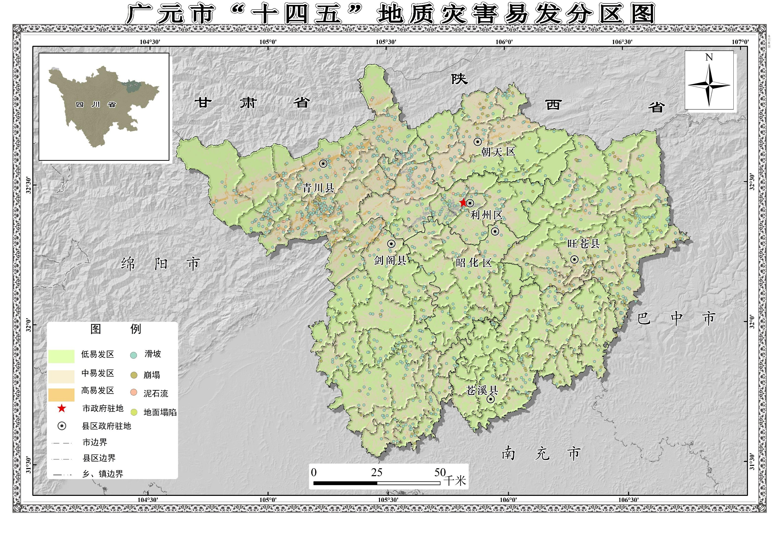
附图2
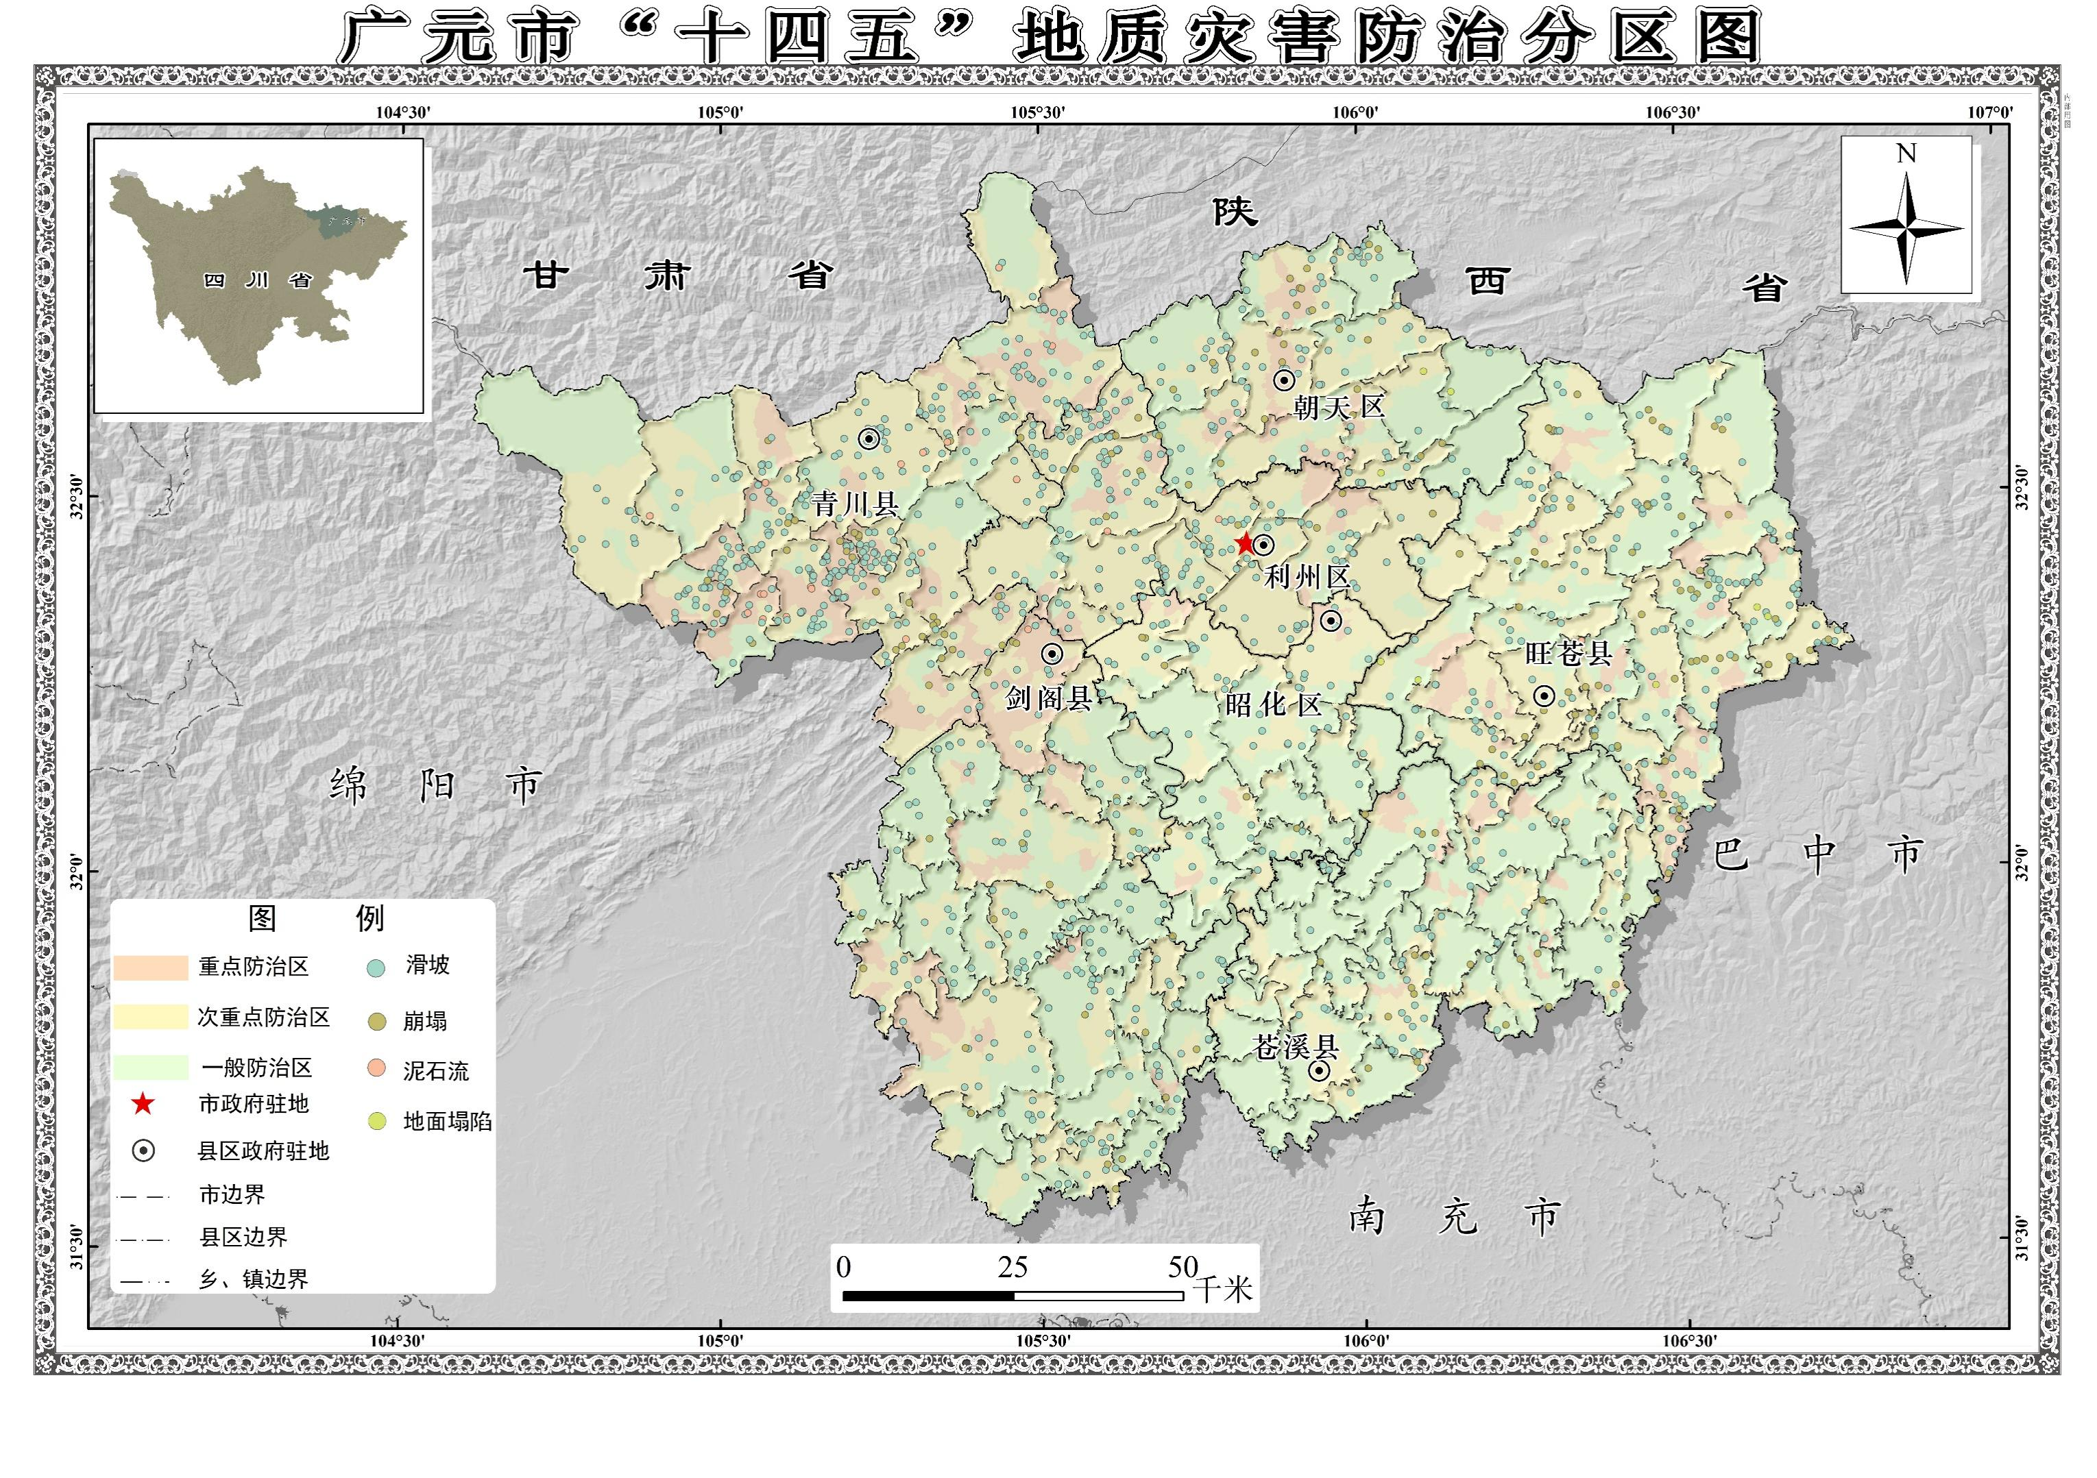
附图3
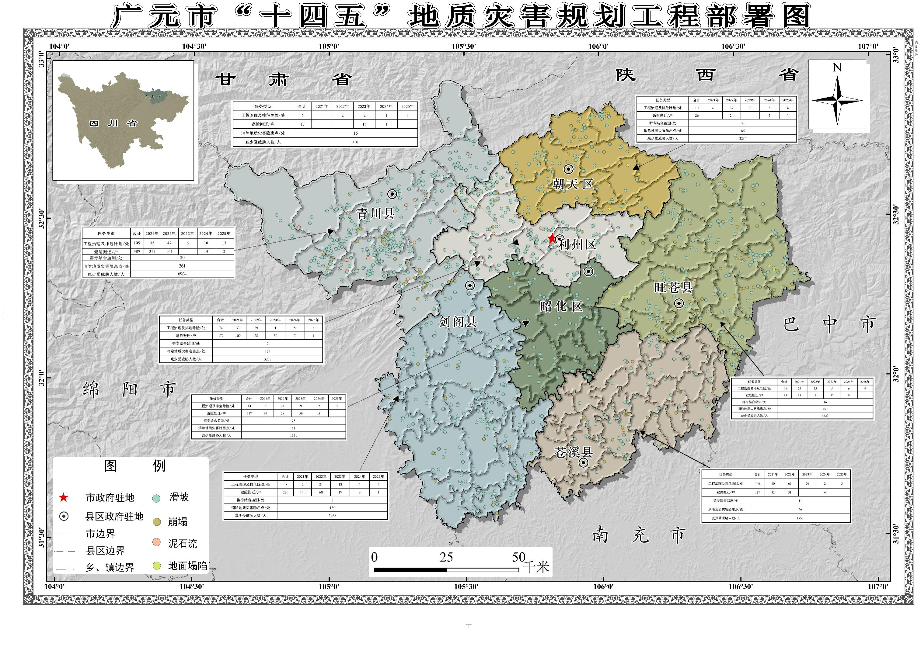

附表1
广元市“十四五”地质灾害防治规划工作部署汇总表
序号 | 工程名称 | 项目名称 | 工作量 | 实施年度
1 | 风险调查评价工程 | 县级1:50000地质灾害风险调查评价 | 旺苍县、剑阁县、朝天区3县（区） | 2021年
2 | 风险调查评价工程 | 广元市1：100000地质灾害风险评价集成 | 广元市全域 | 2022年
3 | 风险调查评价工程 | 斜坡地质灾害隐患风险详查 | 旺苍县、青川县、昭化区等3个县（区） | 2022年
4 | 风险调查评价工程 | 重点场镇1:10000精细调查 | 旺苍县5个乡镇、昭化区4个乡镇、青川县3个乡镇 | 2022-2024年
5 | 风险调查评价工程 | 全市域地质灾害隐患遥感识别地面核查及应用 | 16319平方公里/年 | 2021-2025年
6 | 风险调查评价工程 | 年度地质灾害风险巡排查 | 7个县（区） | 2021-2025年
7 | 监测预警工程 | 群测群防专职监测 | 已查明隐患点全覆盖 | 2021-2025年
8 | 监测预警工程 | 群专结合监测预警点建设 | 122处 | 2021-2022年
9 | 监测预警工程 | 市级地质灾害监测预警及风险管控服务 | 1个市7个县（区） | 2021-2025年
10 | 避险搬迁与治理工程 | 受威胁县城综合整治 | 15处 | 2021-2023年
11 | 避险搬迁与治理工程 | 避险搬迁 | 1357户 | 2021-2025年
12 | 避险搬迁与治理工程 | 工程治理及排危除险 | 628处 | 2021-2025年
13 | 地灾隐患风险管控能力提升工程 | 县城地质灾害风险双控试点 | 青川县 | 2021年
14 | 地灾隐患风险管控能力提升工程 | 城镇地质灾害风险评估与国土空间管控试点 | 旺苍县 | 2022年
15 | 防治能力提升工程 | 地质灾害装备和物资保障 | 1次/年 | 2023年
16 | 防治能力提升工程 | 地质灾害应急监测与驻守技术支撑 | 5年 | 2021-2025年
17 | 防治能力提升工程 | 开展市、县两级地质灾害防灾减灾宣传教育 | 5年 | 2021-2025年

